作业一：
静水压力平p=100kPa，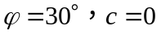，画摩尔库伦线，SMP准则线，Lade准则线。
（1）摩尔库伦准则线：
摩尔包线公式为：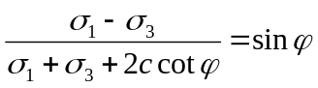，代入，得：
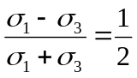 ， 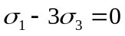 （1）
p为π平面主应力之和，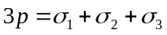。
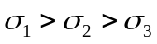时，以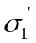（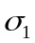在偏平面上的投影）为y轴，在偏平面上建立坐标系，其与主应力空间坐标系的转换关系如下，应力洛德角-30°~30°变化：
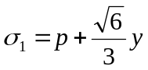 因为p=100kPa，所以 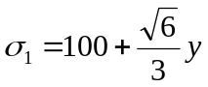
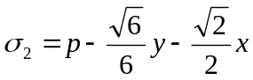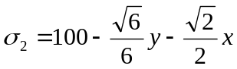
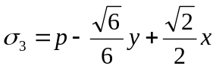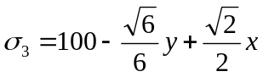
代入公式（1），得：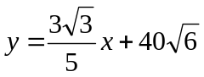；
同理可得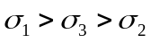，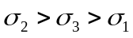，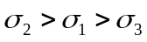，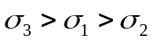，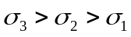对应的破坏准则线，用matlab编程求解。
（2）SMP准则线：
SMP线公式为：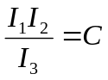 （1）
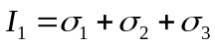，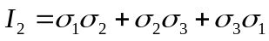，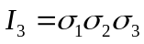代入式（1）可得：
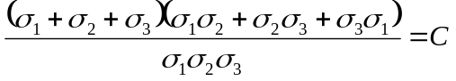； （2）
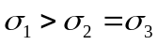时，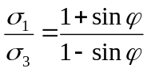，代入（2）式，可得：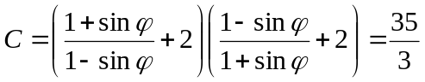。
又因为
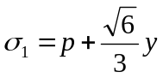 因为p=100kPa，所以
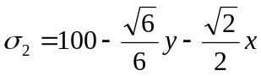
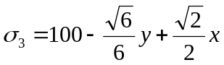
将以上公式代入式（2），得：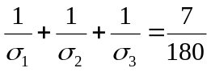
从而得： 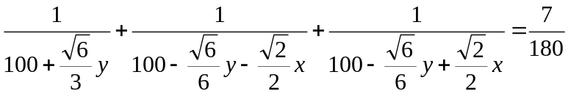
用matlab编程求解。
（3）Lade准则线：
Lade线公式为：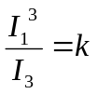 （1）
，代入式（1）可得：
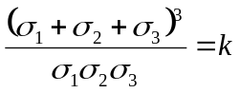； （2）
时，，代入（2）式，可得：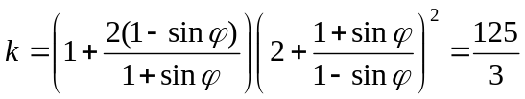。
又因为
因为p=100kPa，所以
将以上公式代入式（2），得：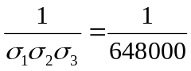
从而得： 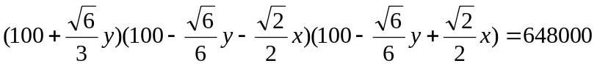
用matlab编程求解。

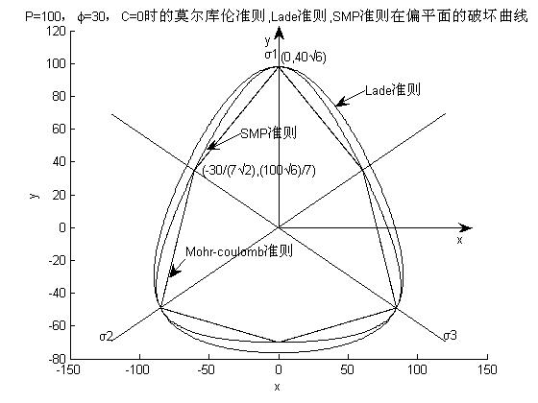

clear
hold on
colormap([0 0 0])
t=-120:1/10:120
y1=sqrt(3)/3*t
y2=-sqrt(3)/3*t
plot(t,y1,'k',t,y2,'k')
plot([0 0],[0 120],'k')
plot([0 120],[0 0],'k')
syms x y
a1=100+sqrt(6)/3*y
a2=100-sqrt(6)/6*y-sqrt(2)/2*x
a3=100-sqrt(6)/6*y+sqrt(2)/2*x
%摩尔库伦准则
ezplot(a1-3*a3,[-300*sqrt(2)/7,0,100*sqrt(6)/7,40*sqrt(6)]) %a1>a2>a3
ezplot(a1-3*a2,[0,300*sqrt(2)/7,100*sqrt(6)/7,40*sqrt(6)]) %a1>a3>a2
ezplot(a2-3*a3,[-60*sqrt(2),-300*sqrt(2)/7,-20*sqrt(6),100*sqrt(6)/7]) %a2>a1>a3
ezplot(a2-3*a1,[-60*sqrt(2),0,-40*sqrt(6),-20*sqrt(6)]) %a2>a3>a1
ezplot(a3-3*a1,[0,60*sqrt(2),-40*sqrt(6),-20*sqrt(6)]) %a3>a2>a1
ezplot(a3-3*a2,[300*sqrt(2)/7,60*sqrt(2),-20*sqrt(6),100*sqrt(6)/7]) %a3>a1>a2
%SMP准则
ezplot(1/a1+1/a2+1/a3-7/180,[-150,150,-150,150])
%Lade准则
ezplot(1/(a1*a2*a3)-1/648000,[-150,150,-150,150])
title('P=100，\phi=30，C=0时的莫尔库伦准则,Lade准则,SMP准则在偏平面的破坏曲线')

作业二：
已知：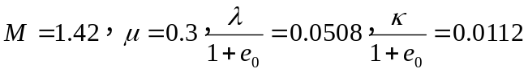采用剑桥模型和修正剑桥模型分别给出三轴压缩与三轴拉伸应力路径下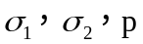分别为196kpa时固结排水下的土的应力应变曲线。
①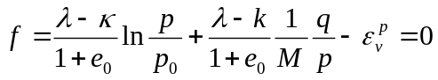，剑桥模型
②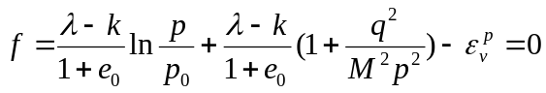，修正剑桥模型
（1）剑桥模型
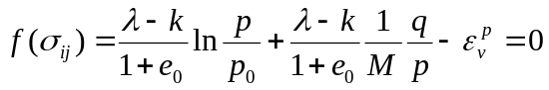，
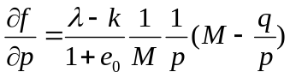，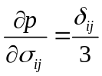，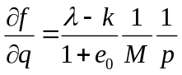，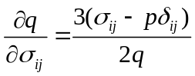
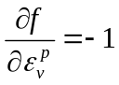，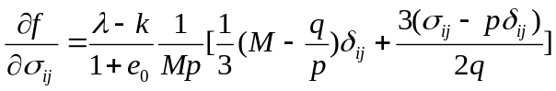，
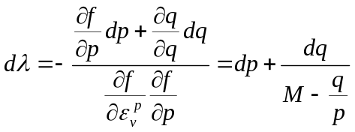
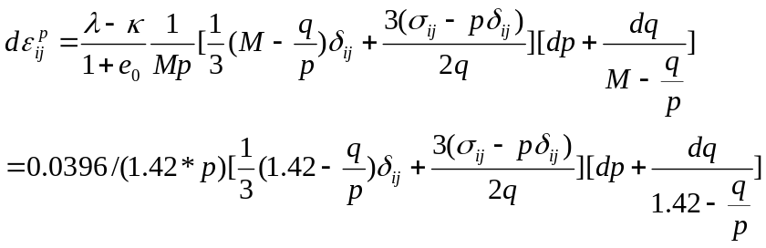
由广义Hooke定律可得：
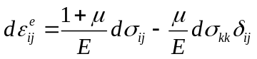，其中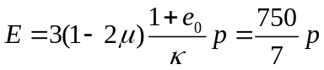
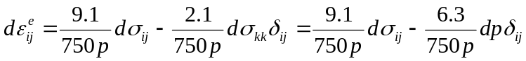
又因为：

屈服函数：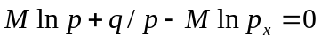，
所以：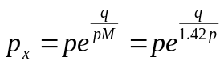
- 三轴压缩试验：
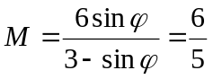，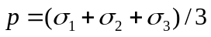，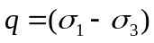，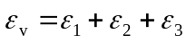
q
M=q/p

p
p_{x}

1）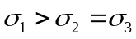，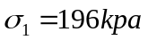固定时：
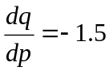，固定不变，（p，q）应力路径从（196，0）到（109，130），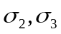从195kpa递减到66kpa。
对应的应力应变图如下：
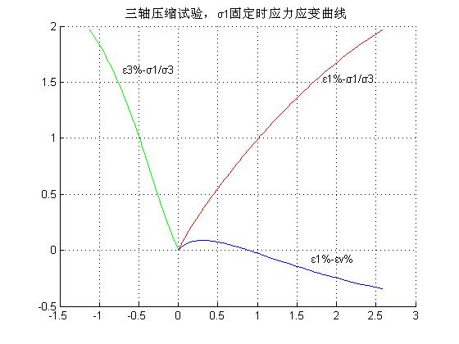
编制程序：
clc
deta=130
a1=zeros(1,deta)+196
a2=a1-[1:1:deta]
a3=a2
p=(a1+a2+a3)./3
q=a1-a3

da1=zeros(1,deta)
da2=zeros(1,deta)-1
da3=da2
dp=(da1+da2+da3)./3
dq=da1-da3

de1p=zeros(1,deta)
de2p=zeros(1,deta)
de3p=zeros(1,deta)
px=p.*exp(q/1.42./p)
for i=1:deta
if p(i)>px(i)
de1p(i)=0
de2p(i)=0
de3p(i)=0
else
de1p(i)=0.0396/1.42./p(i).*[1/3*(1.42-q(i)./p(i))+3*(a1(i)-p(i))/2./q(i)].*[dp(i)+dq(i)./(1.42-q(i)./p(i))]
de2p(i)=0.0396/1.42./p(i).*[1/3*(1.42-q(i)./p(i))+3*(a2(i)-p(i))/2./q(i)].*[dp(i)+dq(i)./(1.42-q(i)./p(i))]
de3p(i)=0.0396/1.42./p(i).*[1/3*(1.42-q(i)./p(i))+3*(a3(i)-p(i))/2./q(i)].*[dp(i)+dq(i)./(1.42-q(i)./p(i))]
end
end

de1e=9.1/750./p.*da1-6.3/750./p.*dp
de2e=9.1/750./p.*da2-6.3/750./p.*dp
de3e=9.1/750./p.*da3-6.3/750./p.*dp

e1p=zeros(1,deta)
e2p=zeros(1,deta)
e3p=zeros(1,deta)
e1e=zeros(1,deta)
e2e=zeros(1,deta)
e3e=zeros(1,deta)

for j=2:deta
e1p(j)=e1p(j-1)+de1p(j-1)
e2p(j)=e2p(j-1)+de2p(j-1)
e3p(j)=e3p(j-1)+de3p(j-1)
e1e(j)=e1e(j-1)+de1e(j-1)
e2e(j)=e2e(j-1)+de2e(j-1)
e3e(j)=e3e(j-1)+de3e(j-1)
end

e1=e1e+e1p
e2=e2e+e2p
e3=e3e+e3p
ev=e1+e2+e3

y1=a1./a3-1
x1=e1.*100
x2=e3.*100
y2=-ev.*100
hold on
plot(x1(1:deta),y1(1:deta),'r',x2(1:deta),y1(1:deta),'g',x1(1:deta),y2(1:deta))
grid on

2），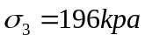固定时：
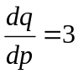，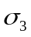固定不变，（p，q）应力路径从（196，0）到（326，390），从197kpa递增到586kpa。
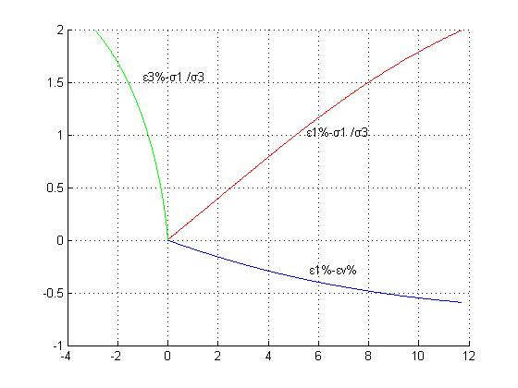
3），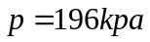固定时：
固定不变，（p，q）应力路径从（196，0）到（196，235），从196kpa递增到352kpa，
对应的应力应变图如下：
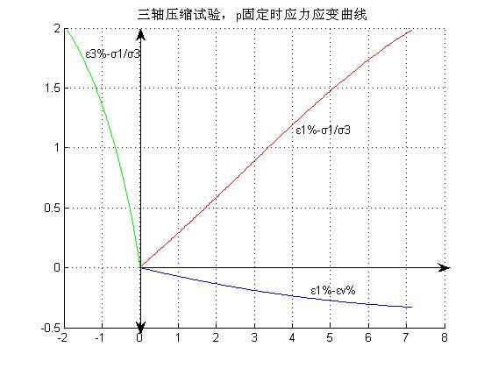
- 三轴拉伸试验：
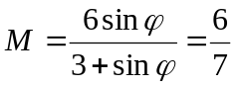，，，
q
M=q/p

p
p_{x}

1），固定时：
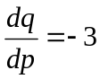，固定不变，（p，q）应力路径从（196，0）到（152.67，130），从195kpa递减到66kpa。
对应的应力应变图同三轴压缩固定时的应力应变曲线。
2），固定时：
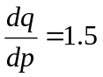，固定不变，（p，q）应力路径从（196，0）到（456，390），从197kpa递增到586kpa。
对应的应力应变图同三轴压缩固定时的应力应变曲线。
3），固定时：
固定不变，（p，q）应力路径从（196，0）到（196，168），从196kpa递增到308kpa，
对应的应力应变图如下：
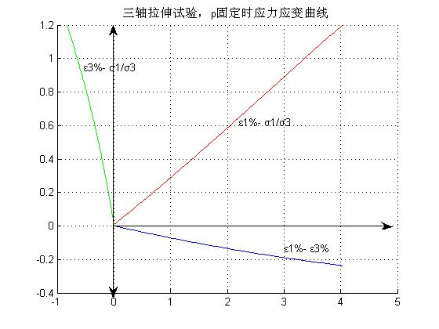

（2）修正建桥模型
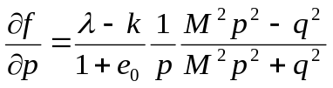，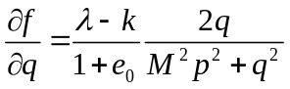，
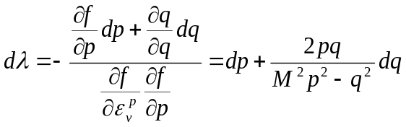
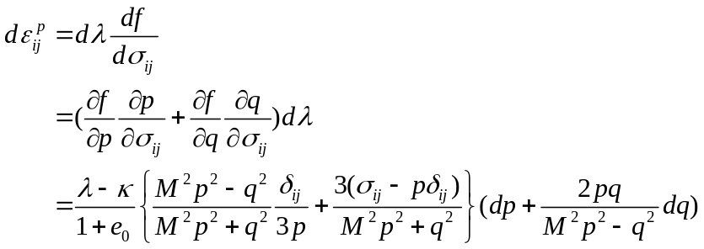
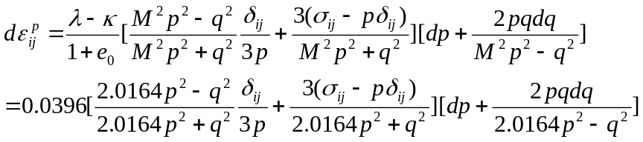
由广义Hooke定律：
，
又因为：

屈服函数：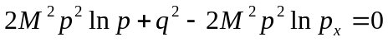，
所以：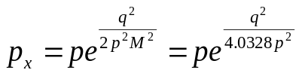
a、三轴压缩试验：
，，，
q
M=q/p

p
p_{x}

1），固定时：
，固定不变，（p，q）应力路径从（196，0）到（109，130），从195kpa递减到66kpa。
对应的应力应变图如下：
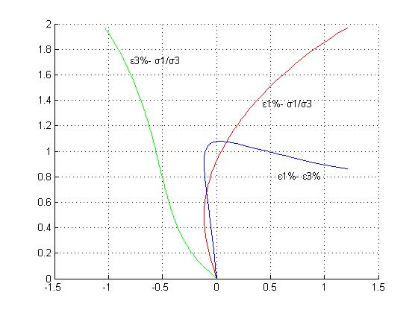
2），固定时：
，固定不变，（p，q）应力路径从（196，0）到（326，390），从197kpa递增到586kpa。
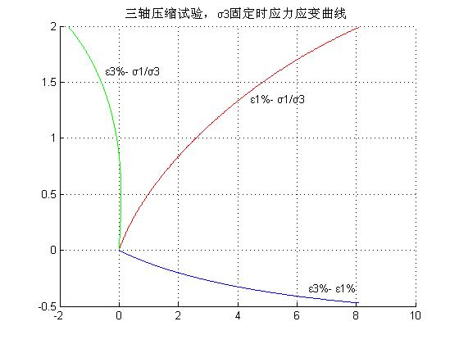
3），固定时：
固定不变，（p，q）应力路径从（196，0）到（196，235），从196kpa递增到352kpa，
对应的应力应变图如下：
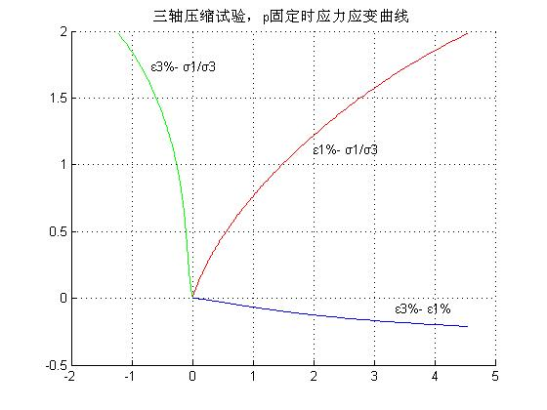
b、三轴拉伸试验：
，，，
q
M=q/p

p
p_{x}

1），固定时：
，固定不变，（p，q）应力路径从（196，0）到（152.67，130），从195kpa递减到66kpa。
对应的应力应变图同三轴压缩固定时的应力应变曲线。
2），固定时：
，固定不变，（p，q）应力路径从（196，0）到（456，390），从197kpa递增到586kpa。
对应的应力应变图同三轴压缩固定时的应力应变曲线。
3），固定时：
固定不变，（p，q）应力路径从（196，0）到（196，168），从196kpa递增到308kpa，
对应的应力应变图如下：
